# 



***Avance de proyecto 1: Propuesta de proyecto***

Construcción de software y toma de decisiones

TC2005B

Presentado por:

**Fiori**

Frida Bailleres González - **A01708633**

Juan Pablo Cabrera Quiroga - **A01661090**

Santiago Rodriguez Murialdo - **A01704109**

David René Langarica Hernández - **A01708936**

Marco Randu Retana Vargas - **A01709521**

Sebastian Jimenez Bauer - **A01708830**

Fecha de entrega:

19 feb 2023

Profesor:

Ricardo Cortés Espinosa

# 

# Índice

**Conformación del equipo:** **3**

Logros esperados como equipo: 4

**Identidad corporativa:** **5**

**Propuesta de Proyecto** **6**

Alcance Organizacional 6

Descripción del problema o situación actual de la empresa 6

Requerimientos de información 6

**Plan de Trabajo** **7**

Sprint Semana 1 (13 -19 se febrero) 7

**Canal de Comunicación** **8**

# 

# Conformación del equipo:

*Ing. Santiago Rodríguez Murialdo:*

**Num. de contacto:** 442 230 6681

**Matricula**: A01704109

**Fortalezas**: Mucha habilidad para programar, se puede adaptar muy rápido en sus áreas de trabajo. Comprometido con sus equipos.

**Áreas de oportunidad**: Quiere hacer todo el trabajo del equipo como si estuviera solo.

**Expectativas del curso:** Espero aprender a desarrollar un proyecto desde cero independientemente, poder hacer un proyecto lo más parecido al mundo real.

*Ing. Frida Bailleres González:*

**Num. de contacto:** 442 490 2772

**Matricula**: A01708633

**Fortalezas**: Excelente compañera de equipo, sabe escuchar y aportar ideas que suman al proyecto. Líder en sus equipos, creativa y audaz al momento de realizar proyectos.

**Áreas de oportunidad**: Desarrollar más las habilidades de programación.

**Expectativas del curso:** Creo que va a ser un curso que me retará pero donde también aprenderé mucho.

*Ing. Juan Pablo Cabrera Quiroga:*

**Num. de contacto:** 442 6797378

**Matricula**: A01661090

**Fortalezas**: Excelente con el manejo y conocimiento de Requisitos de Información y con la comunicación entre el equipo

**Áreas de oportunidad**: Habilidades de programación

**Expectativas del curso:** Al finalizar el curso poder ir con algún socio formador y ofrecerle los servicios sintiéndome cómodo de qué puedo ofrecerle lo mejor para su negocio.

*Ing. Sebastián Jiménez Bauer:*

**Num. de contacto:** 442 120 4137

**Matricula**:A01708830

**Fortalezas**: Excelente desarrollador de front end, comprometido con sus equipos de trabajo, versátil en diferentes ramas del desarrollo web.

**Áreas de oportunidad**: Manejo de tiempos y comunicación.

**Expectativas del curso:** Espero poder diseñar y implementar un software correctamente y que sea útil para el cliente

*Ing. David René Langarica Hernández:*

**Num. de contacto:** 462 148 6446

**Matricula**:A01708936

**Fortalezas**: Aprende muy rápido y sabe de distintas herramientas de desarrollo web.

**Áreas de oportunidad**: Organización con tiempos de entrega

**Expectativas del curso:** Espero poder mejorar considerablemente mis habilidades tanto técnicas como personales y de trabajo en equipo, al igual que las de gestión de proyectos.

*Ing. Marco Randu Reatalarga Vargas*

**Num. de contacto:** 442 233 0698

**Matricula**: A01709521

**Fortalezas**: Excelente trabajo en equipo, sabe escuchar y por lo tanto da buenas ideas, atento al detalle, comprometido, sabe moverse entre front y back.

**Áreas de oportunidad**: Mejor manejo de tiempos

**Expectativas del curso:** Espero poder tener una experiencia que refuerce nuestros conocimientos

## Logros esperados como equipo:

* Conseguir ser el equipo elegido por Zebrands para presentar el proyecto realizado: Para lograrlo trabajaremos siguiendo buenas prácticas, asegurando la calidad del proyecto y el cumplimiento de los estándares de calidad planeados.
* Cumplir con todos los requerimientos funcionales planteados: Para lograr este objetivo será esencial poder definir correctamente desde un inicio los requisitos indispensables, sin prometer cosas que se encuentren fuera de nuestro alcance.
* Entregar en tiempo y forma todo lo requerido: Para lograr esto trabajaremos ordenadamente, evaluando nuestro desempeño semana con semana.

# Identidad corporativa:



**Razón social:**

*Fiori*

**Misión:**

Ayudar a empresas con rezago tecnológico a alcanzar su máximo potencial.

**Visión:**

Ser conocidos internacionalmente como una empresa líder en desarrollo, ofreciendo excelencia en todos sus servicios.

**Objetivo:**

Brindar atención personalizada a los clientes, de manera que estos puedan expresar sus necesidades y éstas sean atendidas de manera rápida y eficiente.

Tenemos el compromiso de ser una empresa socialmente responsable que apoya al crecimiento personal de nuestros colaboradores y empleados.

# 

# 

# 

# 

# Propuesta de Proyecto

## Alcance Organizacional

Este proyecto será desarrollado para la empresa ***Zebrands®***, la cuál es una empresa dueña de muchas marcas que están enfocadas en ayudar y enriquecer la vida de las personas.

Su promesa es brindar productos accesibles, con buena calidad, que parten de la necesidad de cada persona conectando con ellos en cada punto de contacto.

## Descripción del problema o situación actual de la empresa

Actualmente Zebrands utiliza la aplicación *Jira* para realizar un seguimiento sobre el desempeño de sus empleados, sin embargo, esta aplicación no les permite visualizar los datos de su rendimiento en una manera sencilla, lo que ocasiona confusión entre los empleados, así como falta de retrospectivas a sus sprints.

Este problema ocasiona que los empleados no sepan qué áreas de oportunidad tienen para mejorar sprint con sprint, generando retrasos en el progreso del trabajo.

Asimismo, Zebrands no cuenta con una herramienta que les permita definir metas a cumplir a partir de las áreas de oportunidad encontradas.

## Requerimientos de información

Roles

-Admin

- Team Leader

- Team Member

* Teams (teamId, nombre)
  + teamLeader ( usuario)
  + teamMember ( usuario)
* Usuario (idRol, nombre, usuario, contraseña, email)
* Privilegio (idPrivilegio, nombre)
* Retroalimentación ( folio, usuario, fecha)
* Rol (idRol, nombre)
* Acción (usuario, teamId, fecha)

# 

# Plan de Trabajo

Para la organización del plan de trabajo se utilizará la plataforma Jira, trabajaremos con “Sprints” con duración de una semana, dentro de estos se desglosan las tareas que se tienen que realizar al igual de 2 sesiones grupales en cada uno de los Sprints.

Link a Jira: <https://fioritec.atlassian.net/jira/software/projects/FIORI/boards/1/backlog>

## Sprint Semana 1 (13 -19 se febrero):

Actividades Pendientes:

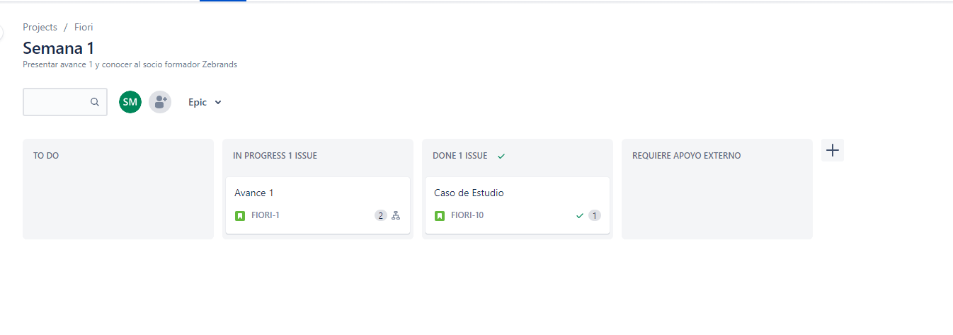

Actividades del Siguiente Avance:

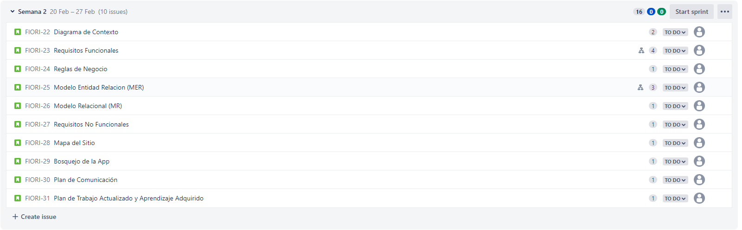

Actividades que se llevaron a cabo:

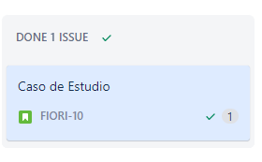

# 

# Canal de Comunicación

El equipo de trabajo cuenta con un canal de comunicación formal (plataforma “Slack”) en donde se encuentran los profesores de la materia: **tc2005_fiori**

Igualmente, contamos con comunicación por vía WhatsApp, Discord y presencial en la escuela en las sesiones grupales.